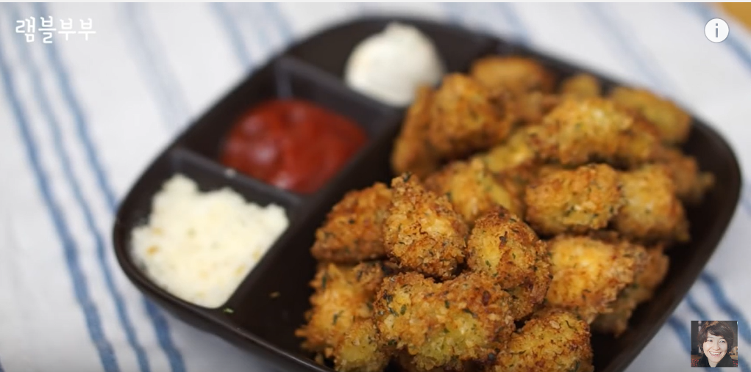

* 팝콘 치킨
* 요리재료  
  - 재료: 닭 가슴살 300g, 계란 1개, 식용유 250ml  
  - 밑간: 카레가루 1T, 우유 1T, 소금, 후추  
  - 튀김 옷: 빵 가루 100g, 파슬리가루 1T
* 만드는 법  
  ① 닭 가슴살은 작은 사각으로 썰어 줍니다.  
  ② 볼에 닭 가슴살, 카레가루, 우유, 소금, 후추 넣고 골고루 섞어 냉장실에 30분간 둡니다.  
  ③ 볼을 꺼내서 계란을 넣고 골고루 섞어 줍니다.  
  ④ 빵 가루와 파슬리 가루를 골고루 섞어 튀김 옷을 만들어 줍니다.  
  ⑤ 닭고기에 튀김 옷을 골고루 입혀 줍니다.  
  ⑥ 센 불에서 달군 기름을 중불로 바꾸고 닭고기 넣어 굴려가며 약 5~7분간 노릇하게 튀겨내 줍니다.
* Tip : 2번 과정은 요리 시작 전에 미리 해주면 요리 시간이 훨씬 단축될 수 있습니다.
* 칼로리 : 450.2 kcal
* 조리시간 : 20~40분

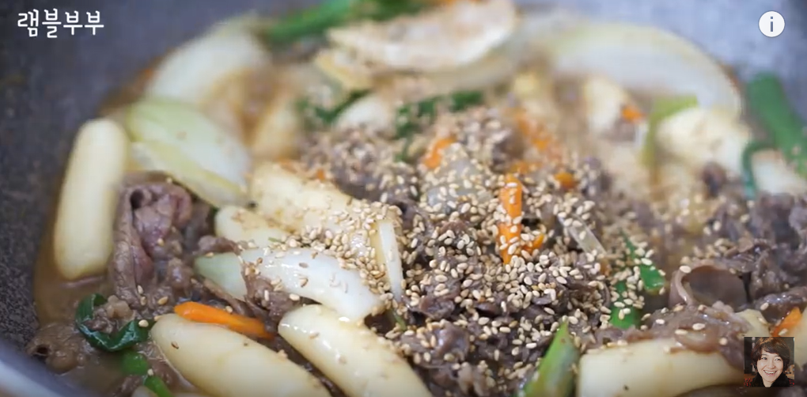

* 궁중 떡볶이
* 요리재료
* 메인 : 소고기(불고기감) 150g, 떡볶이 떡 250g, 불고기소스 100ml, 대파 70g, 당근 20g, 양파 85g, 통깨
* 불고기 소스 요리재료(10인분)  
  간장 200ml, 물 200ml, 설탕 100g, 다진 마늘 50g, 양파 100g, 사과 150g, 후추 3g
* 불고기 소스 만드는 법  
  ① 사과는 껍질 벗겨 사각 썰고, 양파도 사각 썰어 줍니다.  
  ② 믹서에 모든 재료 넣고 갈아줍니다.  
  ③ 완성된 소스를 그릇에 담아둡니다.  
  Tip. 깔끔한 소스를 원하다면 체에 걸러 소스를 담아두세요.  
  Tip. 완성된 소스는 바로 요리하기 보다는 최소 5시간이상 냉장 숙성하면 더 맛있어요.
* 궁중 떡볶이 만드는 법  
  ① 떡볶이 떡은 물에 불려 말랑하게 준비하고, 양파, 당근, 대파는 채 썰어 줍니다.  
  ② 팬에 기름 두르고 양파, 당근, 대파를 넣고 약 1분간 볶아 줍니다.  
  ③ 떡볶이 떡을 넣고 골고루 섞어 줍니다.  
  ④ 소고기를 넣고 골고루 섞은 뒤 불고기 소스를 넣고 골고루 섞어가며 고기에 붉은 기가 없어질 때까지 볶아 줍니다.  
  ⑤ 통깨를 솔솔 뿌려 완성해 줍니다.
* 칼로리 : 450.2 kcal
* 조리시간 : 30분

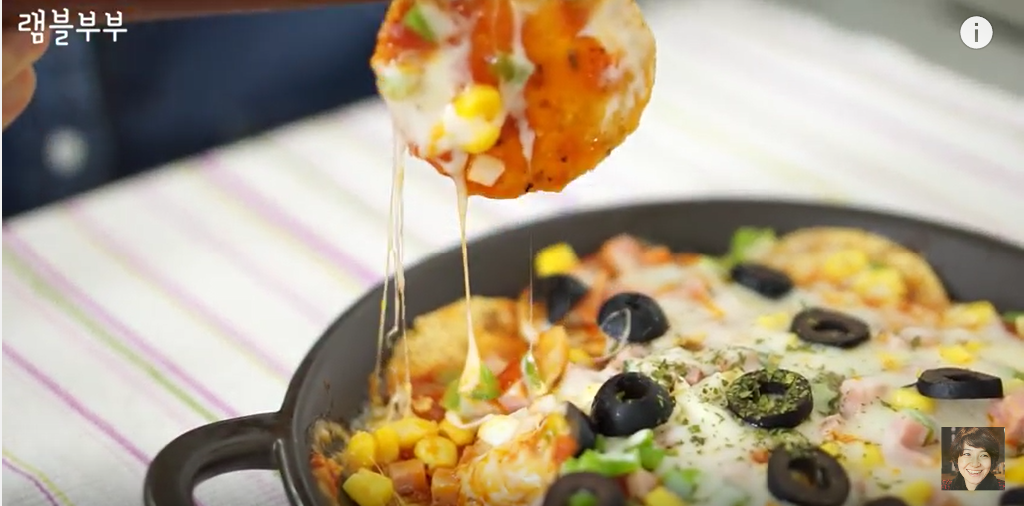

* 치즈 나쵸
* 요리재료  
  - 나쵸 100g, 피자치즈 100g, 토마토소스 4T, 옥수수 30g, 햄 45g, 양파 30g, 검은 올리브 3개, 파슬리가루 조금
* 만드는 법  
  ① 피망, 양파, 햄은 다지듯 썰고, 검은 올리브는 동글동글하게 썰어 줍니다.  
  ② 전자레인지 사용가능한 용기에 나쵸를 올려 줍니다.  
  ③ 토마토소스 2T 올린 뒤, 양파, 햄, 피망, 옥수수, 피자치즈를 조금씩 올려 줍니다.  
  ④ 3번 과정을 한번 더 반복한 뒤 검은 올리브를 올리고 파슬리가루를 뿌려서 전자레인지에서 2분 30초간 돌려서 완성해 줍니다.
* Tip : 사용 용기에 따라 전자레인지 돌리는 시간은 조금씩 다를 수 있습니다.
* 칼로리 : 259.2 kcal
* 조리시간 : 20분

[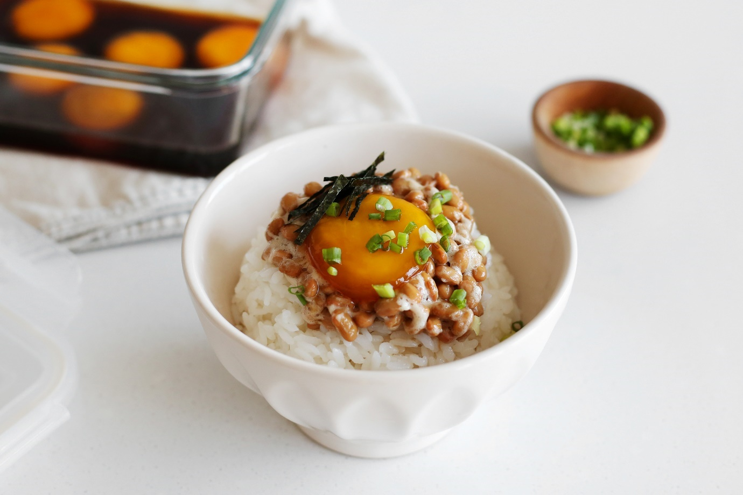](http://post.naver.com/viewer/postView.nhn?volumeNo=8046996&memberNo=11814440)

* 노른자장
* 요리재료  
  - 노른자 3개, 간장 1/2컵, 맛술 1/2컵, 설탕 1작은술
* 만드는 법  
  ① 계란은 노른자만 따로 분리합니다.  
  ② 준비한 재료를 한 데 넣고 반나절 냉장 숙성해 줍니다.  
  ③ 밀폐용기 혹은 랩이나 비닐봉투를 사용해서 겉이 마르는 것을 방지해 줍니다.
* 칼로리 : 417.0 kcal
* 조리시간 : 10분



* 단호박 라떼
* 요리재료  
  - 단호박 50g, 꿀 1/2작은술, 시나몬 가루 1/6작은술, 우유 50ml
* 만드는 법  
  ① 단호박을 삶거나 쪄서 껍질을 벗겨 줍니다.  
  ② 믹서기에 우유와 꿀, 단호박을 넣어주고 곱게 갈아 줍니다.
* 칼로리 : 50.0 kcal
* 조리시간 : 15분